**FONDS DE COMMERCE A CEDER**

**SUITE A LIQUIDATION JUDICIAIRE**

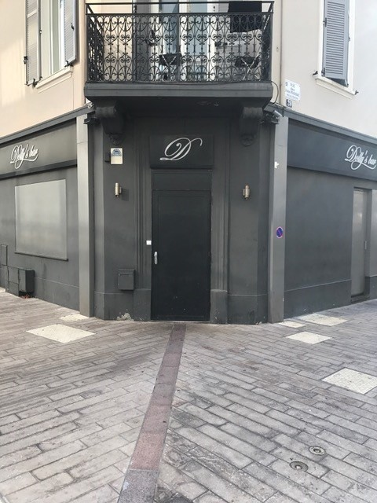

**PROCEDURE :**

**LJ** : SARL MARYLISE

**JUGEMENT DE LJ** : 20 mai 2025

**MANDATAIRE JUDICIAIRE :** SELARL GM

**CONTACT** : Téléphone : 04.92.28.03.94

Courriel : [etude@mj-gm.fr](mailto:etude@mj-gm.fr)

**Vente au visa de l’article L.642-19 du Code de commerce (Liquidation Judiciaire)**

**FONDS DE COMMERCE : Bar, Restaurant**

**ADRESSE :** 20 rue des Frères Pradignac 06400 CANNES

**ENSEIGNE : « DOLLY’S BAR »**

**BAIL :**

**DUREE**: Jusqu’au 31 mai 2027

**LOYER** : 3.600 euros / mois toutes taxes et charges comprises

**DEPOT DE GARANTIE A RECONSTITUER**: 5.600 euros

**DESTINATION DES LOCAUX :** Vente de denrées et de boissons sur place sans possibilité d’emporter, restaurant, bar à vins, débit de boissons avec licence IV

**SUPERFICIE :** 64 m2

**CLAUSE PARTICULIERE** : Droit de préemption du bailleur en cas de cession du fonds de commerce

**CONDITIONS POUR FAIRE OFFRE :**

**DELAI :**  Jusqu’au 3 Juillet 2025 à 17h00 en l’étude de MOUGINS

**PRIX MINIMUM SOUHAITE** : 150.000 euros

**PIECES A TRANSMETTRE :**

- Attestation bancaire de financement de l’acquisition envisagée,

**-** Versement (chèque remis à l’encaissement, chèque de banque ou virement) de 10% du prix, conservé par la liquidation judiciaire en cas de défaillance de la part de l’acquéreur une fois la vente parfaite.

- Copie de la pièce d’identité de la personne physique acquéreuse ou des dirigeants de la personne morale acquéreuse,

- Extrait d‘immatriculation et statuts de la personne morale acquéreuse,

- Attestation d’absence de lien de parenté ou d’alliance avec les dirigeants et associés de la SARL MARYLISE

L’ensemble des frais, honoraires et droits relatifs aux actes et formalités de cession est à la charge de l’acquéreur retenu.